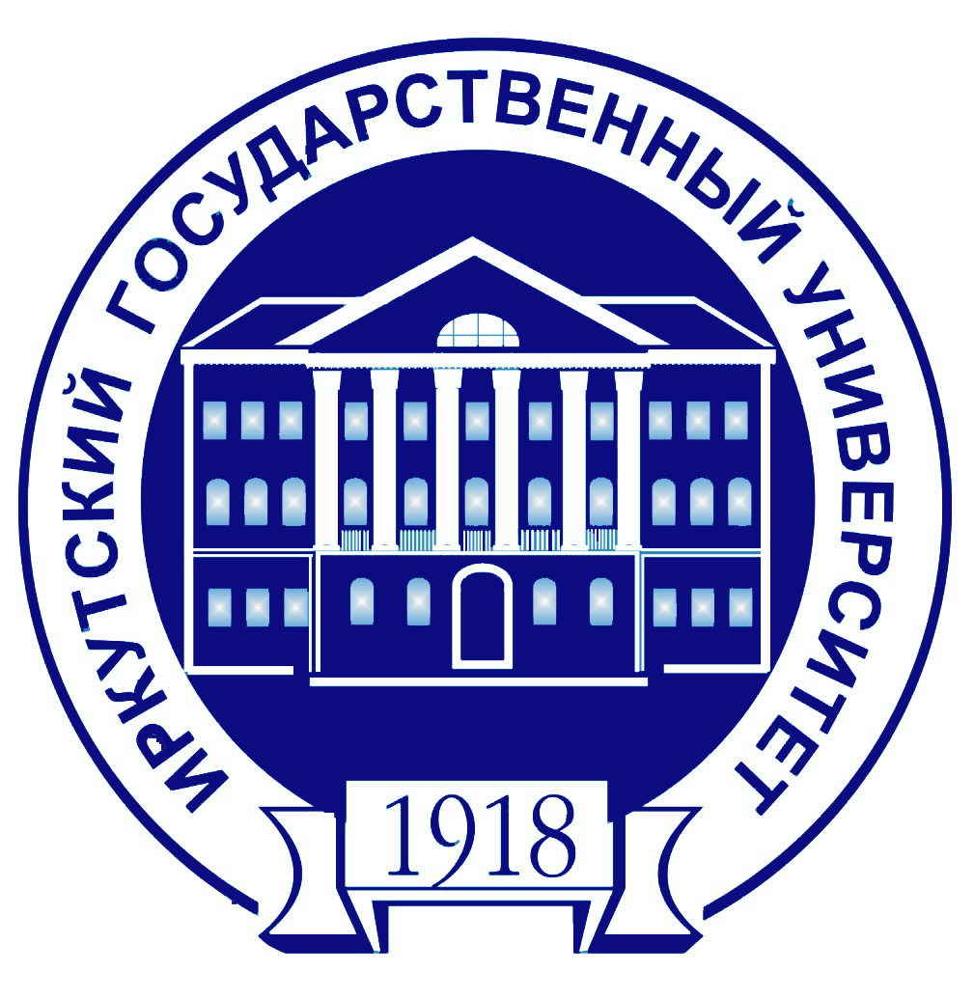




ОБЩЕСТВЕННАЯ ПАЛАТА ИРКУТСКОЙ ОБЛАСТИ
Комиссия по науке и образованию
ФГБОУ ВПО «Иркутский государственный университет»

ИНСТИТУТ СОЦИАЛЬНЫХ НАУК
Российская социологическая ассоциация
Иркутское региональное отделение

Конференция проводится в рамках мероприятий программы стратегического развития
ФГБОУ ВПО «ИГУ» на 2012 – 2016 годы, проект P112-15-001

V Всероссийская научно-методическая конференция
с международным участием
«РОЛЬ СОЦИАЛЬНОГО ОБРАЗОВАНИЯ
В РАЗВИТИИ ИНСТИТУТА
ОБЩЕСТВЕННОГО МНЕНИЯ
В УСЛОВИЯХ ГЛОБАЛЬНЫХ ВЫЗОВОВ»

Программа

4 декабря 2015 года

г. Иркутск
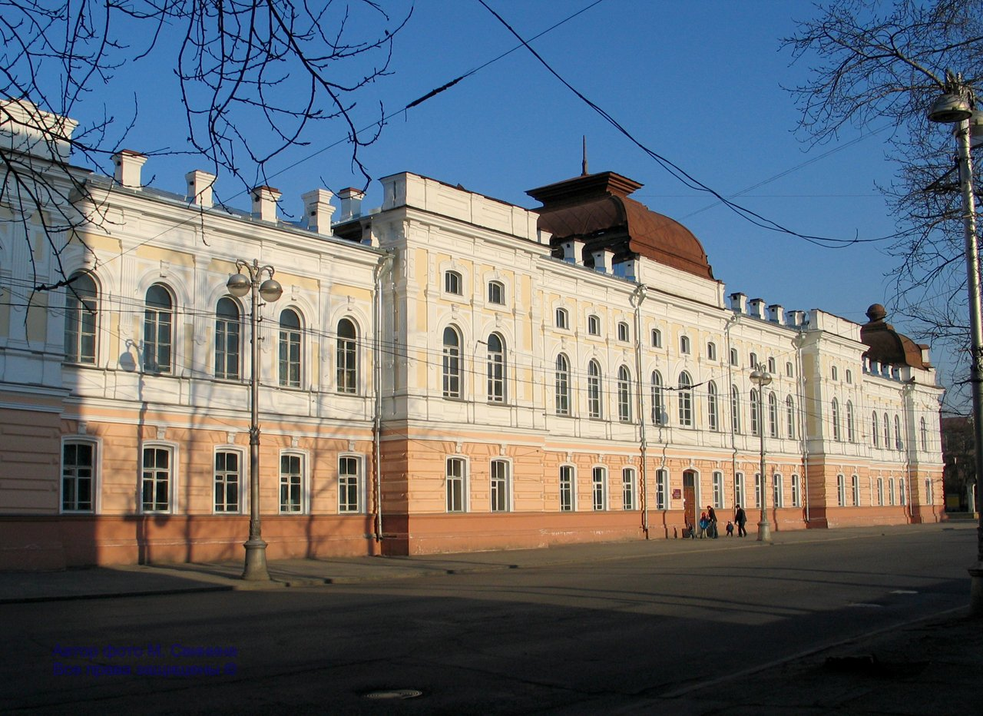
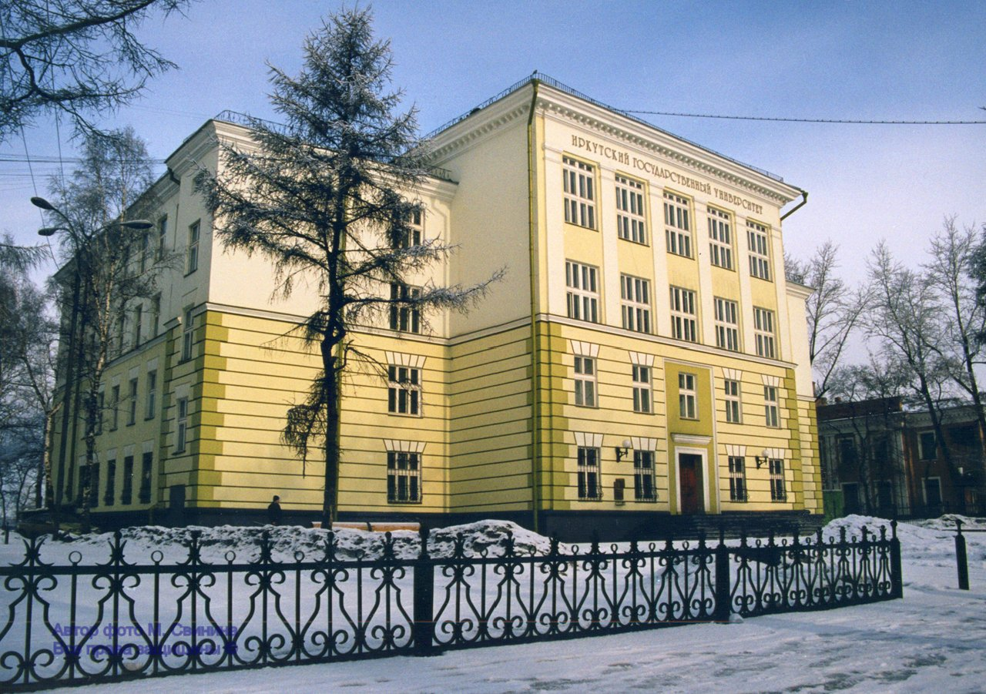

V Всероссийская научно-методическая конференция с международным участием «Роль социального образования в развитии института общественного мнения в условиях глобальных вызовов» посвящена осмыслению и анализу новых закономерностей и тенденций в развитии социального образования в России как ведущего фактора развития института общественного мнения в условиях глобальных вызовов.
Новый период современного этапа развития системы социального образования, в том числе высшей школы в России связан с реализацией Федерального Закона «Об образовании в Российской Федерации» от 29 декабря 2012 г. № 273-ФЗ и новыми планами действий Министерства образования и науки России для вывода образовательных учреждений, российских вузов в международные рейтинги, повышения их международной конкурентоспособности. В центре внимания продолжает оставаться комплекс вопросов, требующих широкого обсуждения: формирование опорных университетов в региональном научно-образовательном пространстве с учетом потребностей реального сектора экономики и социальной сферы; определение приоритетных подходов к формированию и реализации государственного заказа на обучение в вузах; процедура общественно-профессиональной и международной аккредитации образовательных программ; создание современной высокотехнологической и инновационной научно-образовательной среды в регионе; развитие профессионально-образовательной мобильности посредством углубления взаимодействия вузов, ссузов и работодателей в региональном пространстве; развитие технологий сетевого взаимодействия российских вузов в свете Федерального Закона «Об образовании в Российской Федерации» от 29 декабря 2012 г. № 273-ФЗ; развитие институтов социологического образования и институтов общественного мнения исследовательского, экспертно-аналитического и просветительского профиля в регионе.
C момента своего открытия (1918 г.) Иркутский государственный университет, по сути, выступал опорным университетом для Восточной Сибири, служил базовой научно-образовательной и общественно-профессиональной платформой, отражающей современные тенденции в развитии образования и науки в России. Общественная палата Иркутской области в лице Комиссии по науке и образованию всегда осуществляла поддержку инициатив и конкретных решений в сфере социального образования и, в целом, высшей школы.
Проведение V Всероссийской научно-методической конференции с международным участием «Роль социального образования в развитии института общественного мнения в условиях глобальных вызовов» позволяет акцентировать внимание на выборе и реализации приоритетных направлений деятельности иркутских вузов в стратегическом развитии региона.

Цель конференции – формирование научно-образовательного и общественно-профессионального дискурса по ключевым вопросам нового периода современного этапа развития социального образования в России как ведущего фактора развития института общественного мнения в условиях глобальных вызовов.
V Всероссийская научно-методическая конференция с международным участием
«Роль социального образования в развитии института общественного мнения
в условиях глобальных вызовов»

4 декабря 2015 г.

Конференция проводится в рамках мероприятий программы стратегического развития
ФГБОУ ВПО «ИГУ» на 2012 – 2016 годы, проект P112-15-001
Место проведения: г. Иркутск, ул. Ленина, 3, ауд. 118 (1 этаж).

Регламент работы конференции

3 декабря 2015 г.
Заезд участников конференции.
Культурная программа для участников конференции
4 декабря 2015 г.
9.00 - 10.00 | Регистрация
10.00 - 13.00 | Пленарное заседание (ауд. 118)  Приоритетные направления обсуждения:  - Роль социального образования в России и современном мире.  - Институт общественного мнения в развитии социального образования.  - Подготовка кадров для экономики и социальной сферы региона в условиях глобальных вызовов.  - Профессиональная деятельность выпускников российских вузов в свете новых перспектив опережающего развития Восточной Сибири и Дальнего Востока.  - Социальное образование и социальные вызовы в XXI в.: производство и воспроизводство социальных смыслов, социальных технологий и социальных практик.
14.00 – 15.30 | Круглый стол: «Социальное образование и социальные вызовы в XXI в.» (ул. Ленина, 3, ауд. 118)
15:40 – 17:00 | Сессия для студентов и аспирантов «Роль производственных практик в углублении профессионализации выпускников и развитии технологий партнерства с работодателями»  (ул. Ленина, 3, ауд. 118)
16.30 – 17.00 | Деловые встречи. Подведение итогов конференции (ул. Ленина, 3, ауд. 118)
4 декабря 2015 г.
 | Отъезд участников конференции.

Программа работы конференции на 4 декабря 2015 г.

Пленарное заседание

9.00 - 10.00 | Регистрация
10:00 – 13:00 | Пленарное заседание.  Приветствия. Выступления. Доклады.
10:00 – 13:00 | Шмидт Александр Федорович - проректор Иркутского государственного университета по науке и международной деятельности, доктор химических наук, профессор (г. Иркутск)
10:00 – 13:00 | Решетников Владимир Алексеевич – директор Института социальных наук ФГБОУ ВПО «ИГУ», доктор философских наук, профессор (г. Иркутск)
10:00 – 13:00 | Горбачева Светлана Михайловна - проректор по учебной работе ГБОУ ДПО «Иркутская государственная медицинская академия последипломного образования», член Комиссии по науке и образованию Общественной палаты Иркутской области (г. Иркутск)
10:00 – 13:00 | Янков Юрий Петрович - начальник Экспертного управления Губернатора Иркутской области и Правительства Иркутской области, кандидат экономических наук (г. Иркутск)
10:00 – 13:00 | Куриленкова Ольга Александровна - зам. начальника Управления Губернатора Иркутской области и Правительства Иркутской области по связям с общественностью и национальным отношениям – начальник отдела по связям с общественностью (г. Иркутск)
10:00 – 13:00 | Марек Зелиньски - генеральный Консул Республики Польша в г. Иркутске (г. Иркутск)
10:00 – 13:00 | Капустенский Анатолий Павлович – председатель Комиссии по правам человека, общественному контролю за деятельностью правоохранительных органов и силовых структур Общественной палаты Иркутской области (г. Иркутск)
10:00 – 13:00 | Власенко Олег Борисович - руководитель Службы записи актов гражданского состояния Иркутской области (г. Иркутск)
10:00 – 13:00 | Тихомиров Михаил Святославович - председатель Правления Иркутского областного общественного благотворительного фонда Тихомировых по реабилитации детей инвалидов с помощью верховой езды (г. Иркутск)
10:00 – 13:00 | «О гуманистическом характере социального образования»  Докладчик: Решетников Владимир Алексеевич – директор Института социальных наук ФГБОУ ВПО «ИГУ», доктор философских наук, профессор (г. Иркутск)
10:00 – 13:00 | «Роль университетов во внедрении российской национальной программной платформы»  Докладчик: Деренко Николай Васильевич – доцент кафедры социальной философии и социологии Института социальных наук ФГБОУ ВПО «ИГУ», кандидат физико-математических наук, доцент (г. Иркутск)
10:00 – 13:00 | «Современные тренды подготовки специалистов по социальной работе»  Докладчик: Попова Владлена Владимировна - декан факультета дополнительного образования Института социальных наук ИГУ, доцент кафедры социальной работы ФГБОУ ВПО «ИГУ», кандидат философских наук, доцент (г. Иркутск)
10:00 – 13:00 | «Совершенствование системы подготовки социальных работников в условиях глобализации»  Докладчик: Калашников Валентин Андреевич - доцент кафедры социологии и социальной работы ИрНИТУ, кандидат педагогических наук, доцент (г. Иркутск)
10:00 – 13:00 | «Новый период современного этапа реформирования высшей школы в России: отличительные черты, динамика структурных изменений»  Докладчик: Грабельных Татьяна Ивановна - заведующая социологической лабораторией региональных проблем и инноваций ИСН и НИЧ ФГБОУ ВПО «ИГУ», доктор социологических наук, профессор, зам. председателя Комиссии по науке и образованию Общественной палаты Иркутской области (г. Иркутск)  Презентации исследовательского коллектива  (направление подготовки «Социология», Институт социальных наук ИГУ):  «Необходимость и особенности образовательного кредитования в России (на примере Иркутской области)» (докладчик: Герасимова Т.А.)  «Оценка микроуровневых и макроуровневых последствий перехода на компетентностную модель образовательного процесса российских вузов» (докладчик: Потанина Т.С.)  «Роль зарубежной культуры в формировании национального самосознания российской молодежи в условиях образовательного процесса» (докладчик: Нимаева Б. Б.)  «Образование молодежи в Интернете как проявление положительного стереотипа восприятия и поведения в информационной сети» (докладчик: Богданова А. Ю.)  «Вынужденное одиночество среди пожилых людей в фокусе государственной социальной политики, проблем общественного мнения и социального образования» (докладчик: Акимова М. В.)  «Молодежные образовательные программы политических партий (на примере партии «Единая Россия»)» (докладчик: Тульцова Е. В.)  «Информированность студентов о деятельности террористической организации ИГИЛ в Иркутской области» (докладчик: Попова Н. О.)
10:00 – 13:00 | «Социокультурное образование как фактор формирования патриотизма»  Докладчик: Карнышев Александр Дмитриевич - доктор психологических наук, профессор (г. Иркутск)
10:00 – 13:00 | «Исследование современных тенденций миграции молодёжи Иркутской области»  Докладчик: Гольцова Евгения Викторовна – декан социального факультета Института социальных наук ФГБОУ ВПО «ИГУ», кандидат философских наук, доцент (г. Иркутск)
10:00 – 13:00 | «Университет как инструмент консолидации»  Докладчик: Полюшкевич Оксана Александровна – доцент кафедры государственного и муниципального управления Института социальных наук ИГУ, кандидат философских наук, доцент (г. Иркутск)
10:00 – 13:00 | «Глобальные и локальные вызовы системе ВО: выживут ли периферийные университеты?»  Докладчик: Фальковская Татьяна Юрьевна - доцент кафедры культурологии и управления социальными процессами Института социальных наук ИГУ, кандидат философских наук, доцент (г. Иркутск)
10:00 – 13:00 | Эксперты, участвующие в обсуждении актуальных проблем:
10:00 – 13:00 | Малов Игорь Александрович – ректор ФГБОУ ВПО «ИГМУ», доктор медицинских наук, профессор, председатель Комиссии по науке и образованию Общественной палаты Иркутской области (г. Иркутск)
10:00 – 13:00 | Парамонова Мария Владимировна - начальник отдела лицензирования, аккредитации и методического обеспечения ФГБОУ ВПО «ИГУ», кандидат психологических наук, доцент (г. Иркутск)
10:00 – 13:00 | Апанович Елена Владимировна - директор Центра менеджмента качества и развития образования ФГБОУ ВПО «ИрГУПС», кандидат педагогических наук, доцент, доктор лингвистики Университета Париж-8 (Франция), ученый секретарь Совета ректоров Иркутской области (г. Иркутск)
10:00 – 13:00 | Dorjagva Togooch (PhD, Prof.) National University Of Mongolia, Philosophy Departament Leading Professor (Монголия)
10:00 – 13:00 | Жуков Константин Сергеевич – руководитель лаборатории гуманитарных и политических технологий ФГБОУ ВПО «ИГУ», эксперт Общественной палаты Иркутской области (г. Иркутск)
10:00 – 13:00 | Беляков Илья Александрович - переводчик-фрилансер (Южная Корея)
10:00 – 13:00 | Гришанина Надежда Викторовна - главный государственный налоговый инспектор Межрайонной ИФНС России №16 по Иркутской области, отдела урегулирования задолженностей, специалист по информационному обеспечению (контроль за достоверностью выборок налоговых задолженностей) (г. Иркутск)
10:00 – 13:00 | Комаров Борис Геннадьевич - начальник экспертного отдела по информационной безопасности филиала французского банка в Иркутске ООО «Сетелем Банк», полковник полиции в отставке (г. Иркутск)
10:00 – 13:00 | Бобков Александр Иванович – доцент кафедры социальной философии и социологии Института социальных наук ИГУ, кандидат философских наук, доцент (г. Иркутск)
10:00 – 13:00 | Полюшкевич Оксана Александровна - доцент кафедры государственного и муниципального управления Института социальных наук ФГБОУ ВПО «ИГУ», кандидат философских наук, доцент (г. Иркутск)
10:00 – 13:00 | Решетникова Екатерина Владимировна – зав. кафедрой социальной работы Института социальных наук ИГУ, кандидат философских наук, доцент (г. Иркутск)
10:00 – 13:00 | Попова Владлена Владимировна - декан факультета дополнительного образования Института социальных наук ИГУ, доцент кафедры социальной работы ФГБОУ ВПО «ИГУ», кандидат философских наук, доцент (г. Иркутск)
10:00 – 13:00 | Хижаева Тамара Михайловна - доцент кафедры социальной работы Института социальных наук ИГУ, кандидат философских наук, доцент (г. Иркутск)
10:00 – 13:00 | Зайковская Анастасия Александровна – преподаватель кафедры социальной философии и социологии Института социальных наук ИГУ, кандидат социологических наук (г. Иркутск)
10:00 – 13:00 | Кузьмина Елена Сергеевна - научный сотрудник социологической лаборатории региональных проблем и инноваций ИСН и НИЧ ФГБОУ ВПО «ИГУ», старший преподаватель кафедры социальной философии и социологии (г. Иркутск)
10:00 – 13:00 | Антонова Людмила Львовна – профессор кафедры гуманитарных и социально-экономических дисциплин ВСФ «Российский государственный университет правосудия», доктор социологических наук, профессор (г. Иркутск)

Регламент: доклад – 10 минут, участие в дискуссии – 5 минут.

Круглый стол «Социальное образование
и социальные вызовы в XXI в.»

Место проведения круглого стола: ул. Ленина, 3, ауд. 118
Время проведения – 14:00 – 15:30

Участники заседания круглого стола
№ п/п | ФИО | Должность | Телефон, факс, e-mail
Модераторы круглого стола
 | Решетников  Владимир  Алексеевич | Директор Института социальных наук ФГБОУ ВПО «ИГУ», доктор философских наук, профессор (г. Иркутск) | тел. +7 (3952) 24-37-48;  e-mail: vresh@socio.isu.ru
 | Грабельных  Татьяна  Ивановна | Заведующая социологической лабораторией региональных проблем и инноваций ИСН и НИЧ ИГУ, доктор социологических наук, профессор (г. Иркутск) | тел. +7 (3952) 521-561;  e-mail: tagr@bk.ru
 | Деренко  Николай  Васильевич | Доцент кафедры социальной философии и социологии, кандидат физико-математических наук, доцент | тел. +7 (3952) 24-37-48;  e-mail: derenko.n@gmail.com

Участники круглого стола
- «Экономические притязания студентов специальности «Государственное и муниципальное управление» и работающих государственных служащих в г. Иркутск»
Скуденков Владимир Алексеевич – специалист ООО «Консультационный центр «Личность» (г. Иркутск)
- Тузова Злата Юрьевна - зам. начальника отдела организационной работы Администрации г. Иркутска (г. Иркутск)
- «Актуальные политико-психологические исследования (к итогам двадцатилетней деятельности лаборатории гуманитарных и политических технологий Иркутского государственного университета)»
Жуков Константин Сергеевич – руководитель лаборатории гуманитарных и политиче-ских технологий ФГБОУ ВПО «ИГУ», эксперт Общественной палаты Иркутской области (г. Иркутск)
- «Знание о регионе в системе социальных наук»
Лесниковская Екатерина Викторовна - доцент кафедры зарубежного регионоведения ЕаЛИ (филиал МГЛУ в г. Иркутск), кандидат социологических наук (г. Иркутск)
- «Практика в системе подготовки бакалавров социальной работы»
Решетникова Екатерина Владимировна – заведующая кафедрой социальной работы ИСН ФГБОУ ВПО «ИГУ», кандидат философских наук, доцент (г. Иркутск)
- «О необходимости внедрения технологий партнерства в деятельность дошкольных образовательных учреждений: к постановке вопроса»
Докладчик: Чернышова Елизавета Вячеславовна, магистрант 2 курса программы «Современная социологическая деятельность: аналитика, экспертиза, инжиниринг» (г. Иркутск)
- «Социальное образование в условиях бюрократизации образовательного пространства в России»
Бобков Александр Иванович - доцент кафедры социальной философии и социологии Института социальных наук ИГУ, кандидат философских наук, доцент (г. Иркутск)
- «Компетентностный подход как торжество бюрократического редукционизма в образовании»
Федчин Владимир Сергеевич – зав. кафедрой культурологии и управления социальными процессами Института социальных наук ИГУ, доктор философских наук, профессор (г. Иркутск)
- «Профессиональное саморазвитие будущих менеджеров организации как ответ на современные вызовы времени»
Киселев Юрий Анатольевич – доцент кафедры культурологии и управления социальными процессами, кандидат философских наук, доцент (г. Иркутск)
- «О реализации государственной политики в сфере международного сотрудничества российских вузов: преобразования в условиях глобальных вызовов»
Грабельных Татьяна Ивановна - заведующая социологической лабораторией региональных проблем и инноваций ИСН и НИЧ ФГБОУ ВПО «ИГУ», доктор социологических наук, профессор (г. Иркутск);
Кузьмина Елена Сергеевна – научный сотрудник социологической лаборатории региональных проблем и инноваций ИСН и НИЧ ФГБОУ ВПО «ИГУ», старший преподаватель кафедры социальной философии и социологии (г. Иркутск)
- «Методы изучения семьи в аспекте социального образования в России»
Саблина Наталья Александровна - доцент кафедры социальной работы ФГБОУ ВПО «ИГУ», старший научный сотрудник социологической лаборатории региональных проблем и инноваций ИСН и НИЧ ИГУ, кандидат социологических наук, доцент (г. Иркутск)
- «Современная семья как ресурсный центр в формировании профессионально-личностных стратегий»
Моисеенко Анастасия Андреевна, магистрант 1 курса программы «Современная социологическая деятельность: аналитика, экспертиза, инжиниринг» (г. Иркутск)
- «Особенности реализации межведомственного взаимодействия и социального партнерства в социальном образовании»
Туринцева Елена Анатольевна – доцент кафедры социальной работы ИСН ФГБОУ ВПО «ИГУ», кандидат социологических наук (г. Иркутск)
Гладкова Татьяна Владимировна – преподаватель кафедры социальной работы ИСН ФГБОУ ВПО «ИГУ» (г. Иркутск)
- «Благоприятная среда как фактор реализации образовательных стратегий студентов российских вузов»
Гуринович Людмила Анатольевна – старший преподаватель кафедры социальной работы Института социальных наук ИГУ, магистрант 2 курса программы «Современная социологическая деятельность: аналитика, экспертиза, инжиниринг» (г. Иркутск)
- «Исследование символических конденсаторов современного российского общества методом анкетного опроса»
Гольцова Евгения Викторовна – декан социального факультета Института социальных наук ФГБОУ ВПО «ИГУ», кандидат философских наук, доцент (г. Иркутск)
- «Формирование духа патриотизма как фактора укрепления обороноспособности и обеспечения безопасности России в учебных заведениях военного профиля»
Воронецкая Людмила Эдуардовна – студентка 4 курса направления подготовки «Социология» Института социальных наук ИГУ (г. Иркутск)
- «Проявление профессионального выгорания обучающихся специалистов в системе образования»
Кравченко Ирина Александровна – студентка 4 курса направления подготовки «Социальная работа» Института социальных наук ИГУ (г. Иркутск)
- «Школьники в сфере непрерывного образования»
Олигова Бэлла Микаиловна - студентка 4 курса направления подготовки «Социальная работа» Института социальных наук ИГУ (г. Иркутск)
- «Особенности распространенности и мотивов употребления алкоголя среди студентов иркутских вузов»
Пласкеева Валерия Вадимовна – студентка 4 курса направления подготовки «Социология» Института социальных наук ИГУ (г. Иркутск)
- «Краудсорсинг как технология развития социального образования в современном вузе»
Попов Александр Владимирович - магистрант 2 курса программы «Современная социологическая деятельность: аналитика, экспертиза, инжиниринг» (г. Иркутск)
- «Социальная структура как выражение острейших проблем современной России»
Сорокина Лидия Яковлевна – доцент кафедры социальной философии и социологии Института социальных наук ИГУ, кандидат философских наук, доцент (г. Иркутск)
- «Взгляд социолога на динамику отношения к своей профессии в контексте преемственности поколений (на примере ИСН ИГУ)»
Докладчик: Евстропьева Александра Григорьевна – студент 3 курса направления подготовки «Социология»;
Содокладчики: Мурашова Л. С., Мясникова А. С., Пустобаева В. И., Галкина А. В., Родак О. И., Игнатьева Т. О., Мамонова А. Д., Гамерник Е. В., Крупенева К. А., Михайлова Е. А.
- «Киноиндустрия в аспекте формирования социальных установок человека»
Пляскина Юлия Павловна - методист деканата социального факультета Института социальных наук ИГУ (г. Иркутск)
- «Необходимость в специалистах по социальной работе в учреждениях здравоохранения Иркутской области»
Швецов Евгений Сергеевич - магистрант 1 курса программы «Современная социологическая деятельность: аналитика, экспертиза, инжиниринг», специалист по социальной работе(г. Иркутск)
- «Образовательная компонента в поддержании корпоративного духа в государственных структурах (на примере Службы ЗАГС Иркутской области)»
Морева Александра Артуровна - старший инспектор Центрального отдела ЗАГС г. Иркутска, магистрант 1 курса программы «Современная социологическая деятельность: аналитика, экспертиза, инжиниринг» (г. Иркутск)
- «Роль профессионально-образовательной выставки в профессиональном самоопределении школьников Иркутской области»
Прончина Дарья Константиновна - главный специалист-эксперт отдела анализа и прогноза социально-трудовой сферы Министерства труда и занятости Иркутской области, магистрант 1 курса программы «Современная социологическая деятельность: аналитика, экспертиза, инжиниринг» (г. Иркутск)
- «Кризис структуры социально-ролевых взаимодействий как фактор трансформации современного арт-пространства в России: образовательный аспект»
Шааф Александра Петровна – аспирантка 1 курса кафедры социальной философии и социологии Института социальных наук ФГБОУ ВПО «ИГУ» (г. Иркутск)
- «Роль общественного мнения в развитии безопасности жизни и здоровья студентов»
Докладчик: Полюшкевич Александр Владимирович – преподаватель Ангарского промышленно-экономического техникума (г. Иркутск)
- «Исследование миграционного поведения молодежи методом фокус-группы»
Гольцова Евгения Викторовна – декан социального факультета Института социальных наук ФГБОУ ВПО «ИГУ», кандидат философских наук, доцент (г. Иркутск)
Бочило Н. С. – студентка 4 курса направления подготовки «Социология» Института социальных наук ИГУ (г. Иркутск)
- Ницина Ольга Александровна – аспирант кафедры социальной философии и социологии ИСН ФГБОУ ВПО «ИГУ», мастер спорта по легкой атлетике (г. Иркутск)
- Ворожцов Александр Михайлович – доцент кафедры специальной подготовки ФГКОУ ВПО «Восточно-Сибирский институт МВД России», кандидат социологических наук (г. Иркутск)
- «Социальное образование как фактор развития социального капитала молодежи»
Мещенкова Анастасия Евгеньевна – аспирант кафедры социальной работы ИСН ИГУ (г. Иркутск)
- Башкатова Татьяна Борисовна - доцент кафедры иностранных языков ФГБОУ ВПО «ИГУ», кандидат социологических наук, доцент (г. Иркутск)
- Самбуров Эдуард Александрович - профессор кафедры социальной философии и социологии ФГБОУ ВПО «ИГУ», доктор философских наук, профессор (г. Иркутск)
- Дорощенко Татьяна Викторовна – главный специалист ОГКУ «Аппарат Общественной палаты Иркутской области», координатор Комиссии по науке и образованию Общественной палаты Иркутской области (г. Иркутск)
- «Формирование навыков анализа общественного мнения у магистрантов направления подготовки «Социология» в ходе изучения дисциплины «Управление связями с общественностью»
Ткачева Наталья Геннадьевна - доцент кафедры культурологии и управления социальными процессами Института социальных наук ИГУ (г. Иркутск)
- «Проблемы реализации программ оздоровления студентов в условиях образовательной сферы иркутских вузов»
Васина Екатерина Сергеевна – студентка 4 курса направления подготовки «Социология» Института социальных наук ИГУ (г. Иркутск)
- «Особенности формирования фармацевтического кластера в Иркутской области: образовательный аспект»
Воробьева Галина Владимировна – студентка 4 курса направления подготовки «Социология» Института социальных наук ИГУ (г. Иркутск)
- «Усиление образовательной компоненты в механизмах управленческих решений»
Матушкин Алексей Дмитриевич – студент 4 курса направления подготовки «Социогия» Института социальных наук ИГУ (г. Иркутск)
- «Основные направления взаимодействия властных структур с иркутскими вузами»
Селезнева Юлия Максимовна – студентка 4 курса направления подготовки «Социология» Института социальных наук ИГУ (г. Иркутск)
- «Положительные и отрицательные стороны влияния современных информационных технологий на образовательный процесс»
Симаков Иван Дмитриевич– студент 4 курса направления подготовки «Социология» Института социальных наук ИГУ (г. Иркутск)
- «Проблемы реализации жилищной политики в интересах студентов, состоящих в браке»
Хакимова Наталья Рустамовна – студентка 4 курса направления подготовки «Социология» Института социальных наук ИГУ (г. Иркутск)
- «Кинематограф как элемент социального проектирования»
Груздева Елена Сергеевна – студентка 4 курса направления подготовки «Социология» Института социальных наук ИГУ (г. Иркутск)
- «Повышение экологической ответственности как фактор развития социального образования»
Соколова Анастасия Валерьевна – студентка 4 курса направления подготовки «Социология» Института социальных наук ИГУ (г. Иркутск)
- «Спорт как средство образования и воспитания молодежи»
Чабанова Екатерина Романовна– студентка 4 курса направления подготовки «Социология» Института социальных наук ИГУ (г. Иркутск)
- «Институт общественного мнения: специфика и его функции в обществе»
Михайлова Татьяна Валерьевна - студентка 2 курса направления подготовки «Социология» Института социальных наук ИГУ (г. Иркутск)
- «О роли делопроизводства в подготовке кадров для социальной сферы региона»
Докладчик: Кустос Ольга Васильевна – старший преподаватель кафедры социальной философии и социологии Института социальных наук ИГУ (г. Иркутск)
- Роль общественного мнения и социального образования в формировании стабильного общества
Скуденков Евгений Владимирович – магистрант 1 курса направления подготовки «Государственное и муниципальное управление» Института социальных наук ИГУ (г. Иркутск)
- «Проблемы формирования кадрового потенциала ОАО «РЖД»: социально-ориентированный аспект»
Зайковская Анастасия Александровна – преподаватель кафедры социальной философии и социологии Института социальных наук ИГУ, кандидат социологических наук (г. Иркутск)
- «Социальные смыслы социального образования»
Полюшкевич Максим Александрович – магистрант 1 курса направления подготовки «Государственное и муниципальное управление» Института социальных наук ИГУ (г. Иркутск)
- «Факторы профессионально-личностного развития государственного служащего в условиях кризиса»
Докладчик: Сенченко Олеся Игоревна - магистрант 1 курса направления подготовки «Государственное и муниципальное управление» Института социальных наук ИГУ (г. Иркутск)
- «Институт общественного мнения в развитии социального образования»
Антонова Людмила Львовна - профессор кафедры гуманитарных и социально-экономических дисциплин ВСФ «Российский государственный университет правосудия», доктор социологических наук, профессор (г. Иркутск)
- «Роль экспертного сообщества в процессе принятия управленческих решений»
Журавлёва Ирина Александровна – зав. кафедрой государственного и муниципального управления Института социальных наук ИГУ, кандидат философских наук, доцент (г. Иркутск)
- «Дистанционное образование: роль виртуальных составляющих»
Иванов Роман Викторович – доцент кафедры государственного и муниципального управления Института социальных наук ИГУ, кандидат исторических наук, доцент (г. Иркутск)
- «Гражданское общество как инструмент управления государством»
Батьянова Людмила Николаевна – доцент кафедры государственного и муниципального управления Института социальных наук ИГУ, кандидат философских наук (г. Иркутск)
- «Роль института образования в формировании личности современного специалиста»
Попова Марина Владимировна – сотрудник кафедры государственного и муниципального управления Института социальных наук ИГУ (г. Иркутск)
- «Стратегические ориентиры развития социального образования в условиях глобальных вызовов современности»
Грицких Надежда Викторовна - кандидат социологических наук (г. Иркутск)
- Гладун Лариса Александровна – доцент кафедры теории и практик специального обучения и воспитания Педагогического Института ИГУ, кандидат педагогических наук (г. Иркутск)

Сессия для студентов и аспирантов
«Роль производственных практик в углублении профессионализации выпускников и развитии технологий партнерства с работодателями»

Место проведения сессии: ул. Ленина, 3, ауд. 118
Время проведения – 15:40 – 17:00

Модераторы:
Грабельных Татьяна Ивановна – заведующая социологической лабораторией региональных проблем и инноваций ИСН и НИЧ ФГБОУ ВПО «ИГУ», доктор социологических наук, профессор
Кузьмина Елена Сергеевна – старший преподаватель кафедры социальной философии и социологии, научный сотрудник социологической лаборатории региональных проблем и инноваций ИСН и НИЧ ФГБОУ ВПО «ИГУ».
Решетникова Екатерина Владимировна - заведующая кафедрой социальной работы ИСН ФГБОУ ВПО «ИГУ», кандидат философских наук, доцент.

ТЕМЫ ДЛЯ ОБСУЖДЕНИЯ:
- Производственные практики в профессионально-образовательных процессах на новом этапе развития высшей школы.
- Многоуровневая система организации производственных практик студентов направления подготовки «Социология» на базе Института социальных наук ИГУ.
- Проблемы и основные тенденции развития партнерских связей вузов с работодателями в перспективах российского и международного сотрудничества.

Доклады и сообщения:
- Экспертное Управление Губернатора Иркутской области и Правительства Иркутской области
Доклад от ИСН ИГУ «Содействие в выполнении исследовательских проектов на базе Экспертного Управления Губернатора Иркутской области и Правительства Иркутской области как приоритетное направление сотрудничества с Институтом социальных наук ИГУ» - Тульцова Екатерина Валерьевна, Матушкин Алексей Дмитриевич (студенты 4 курса).
- Государственное учреждение здравоохранения «Иркутский областной клинический консультативно-диагностический центр»
Доклад от ИСН ИГУ «Использование социологических методов и методик сбора, обработки и анализа данных в процессе прохождения производственной практики в ГУЗ «Иркутский областной клинический консультативно-диагностический центр» - Воронецкая Людмила Эдуардовна, Соколова Анастасия Валерьевна (студентки 4 курса).
- Управление Федеральной миграционной службы по Иркутской области
Доклад от ИСН ИГУ «Особенности прохождения производственной практики в аспекте организации кадровой работы на уровне разных отделов УФМС России по Иркутской области» - Богданова Анастасия Юрьевна, Пласкеева Валерия Вадимовна (студентки 4 курса).
- Территориальный орган Федеральной службы государственной статистики по Иркутской области
Доклад от ИСН ИГУ «Особенности прохождения производственной практики в Иркутскстате» – Васина Екатерина Сергеевна (студентка 4 курса).
- Управление по физической культуре, спорту и молодежной политике Комитета по социальной политике и культуре администрации г. Иркутска
Доклад от ИСН ИГУ «Специфика прохождения производственной практики на базе Управления по физической культуре, спорту и молодежной политике Комитета по социальной политике и культуре администрации г. Иркутска» - Бочило Надежда Сергеевна (студентка 4 курса).
- Служба записи актов гражданского состояния Иркутской области
Доклад от ИСН ИГУ «Уникальность прохождения производственной практики на базе Службы записи актов гражданского состояния Иркутской области» - Моисеенко Анастасия Андреевна (выпускница 2015 г.), Герасимова Татьяна Андреевна, Чабанова Екатерина Романовна (студенты 4 курса).
- Уполномоченный по правам ребенка в Иркутской области – Доклад от ИСН ИГУ
Доклад от ИСН ИГУ «Уполномоченный по правам ребенка в Иркутской области как база прохождения производственной практики студентов социологов» - Груздева Елена Сергеевна (студент 4 курса).
- Министерство образования Иркутской области
Доклад от ИСН ИГУ «Формирование профессиональной компетентности в процессе прохождения производственной практики на базе Министерства образования Иркутской области» - Пляскина Юлия Павловна (выпускница 2015 г.), Акимова Мария Вячеславна, Хакимова Наталия Рустамовна (студенты 4 курса).
- Молодежный Благотворительный Фонд «Возрождение Земли Сибирской»
Доклад от ИСН ИГУ «Содействие в организации проектной деятельности на базе Молодежного Благотворительного Фонда «Возрождение Земли Сибирской» в ходе прохождения производственной практики» - Нимаева Билигма Батоболотовна (студентка 4 курса).
- Иркутское областное отделение Общероссийской общественной организации «Российский Красный Крест»
Доклад от ИСН ИГУ «Специфика прохождения производственной практики на базе Иркутского областного отделения Общероссийской общественной организации «Российский Красный Крест»» - Потанина Татьяна Сергеевна, Симаков Иван Дмитриевич (студенты 4 курса).
- Областное государственное учреждение «Аппарат Общественной палаты» - Доклад от ИСН ИГУ «Особенности формирования профессиональный опыт социолога на базе Областного государственного учреждения «Аппарат Общественной палаты» - Боровикова Елена Дмитриевна (студентка 4 курса).
- Аналитический отдел Управления по информационной политики, связям со средствами массовой информации и общественностью Администрации города Иркутска
Доклад от ИСН ИГУ «Реализация профессионально-образовательных стратегий в процессе прохождения практики на базе аналитического отдела Управления по информационной политики, связям со средствами массовой информации и общественностью Администрации города Иркутска» - Попова Наталья Олеговна, Селезнева Юлия Максимовна (студенты 4 курса).

- Министерство социального развития, опеки и попечительства Иркутской области
Доклад от ИСН ИГУ «Профессиональный опыт социолога и особенности его формирования на базе Министерства социального развития, опеки и попечительства Иркутской области» - Воробьева Галина Владимировна (студентка 5 курса).
- Социологическая лаборатория региональных проблем и инноваций ИСН и НИЧ ФГБОУ ВПО «ИГУ»
«Овладение общекультурными и профессиональными компетенциями в ходе прохождения производственной практики на базе Социологической лаборатории региональных проблем и инноваций ИСН и НИЧ ФГБОУ ВПО «ИГУ» - Крупенева К. А., Евстропьева А. Г., Мурашова Л. С., Мясникова А. С., Пустобаева В. И., Галкина А. В., Родак О. И., Игнатьева Т. О., Мамонова А.Д., Гамерник Е. В., Михайлова Е. А. (студенты 3 курса направления подготовки «Социология»); Нечаева Кристина Дмитриевна - студентка 4 курса направления подготовки «Социология».
- Специфика прохождения производственных практик студентов направления подготовки «Государственное и муниципальное управление» в организациях государственного и муниципального профиля
Полюшкевич Оксана Александровна – доцент кафедры государственного и муниципального управления Института социальных наук ФГБОУ ВПО «ИГУ», кандидат философских наук, доцент, руководитель производственных практик по выпускающей кафедре
- Специфика прохождения производственных практик студентов направления подготовки «Менеджмент» в бизнес-структурах Иркутской области
Фальковская Татьяна Юрьевна – доцент кафедры культурологии и управления социальными процессами Института социальных наук ФГБОУ ВПО «ИГУ», кандидат философских наук, доцент, руководитель производственных практик по выпускающей кафедре

Регламент: доклады – 5-7 минут, участие в дискуссии – до 3 минут.

Оргкомитет IV Всероссийской научно-методической конференции
с международным участием «Социальное образование в России и мире:
смена парадигм и поиск новых решений»

Тел. +7 (3952) 521-561

Татьяна Ивановна Грабельных
Тел. для оперативной связи:
+7 9148951067
e-mail: tagr@bk.ru

Елена Сергеевна Кузьмина
Тел. для оперативной связи:
+7 9501295776
e-mail: sociolab@bk.ru

Анастасия Андреевна Моисеенко
Тел. для оперативной связи:
+7 9501129000
e-mail: sociolab@bk.ru

Татьяна Андреевна Герасимова
Тел. для оперативной связи:
+7 9500722317
e-mail: gerasimowa.tany@yandex.ru

Татьяна Викторовна Дорощенко
Тел. для оперативной связи:
+7 (3952) 208734
e-mail: apparat_op@mail.ru

